B22040502张钊瑜

实验2

使用编辑器完成以下 Shell 脚本，并在 Linux 系统中运行：

1. 获取系统时间，并检查当前时间是上午、下午还是晚上。

#!/bin/bash

hour = `date +%H`

case $hour in

0[1-9] | 1[01] )

echo "Good morining !!"

;;

1[234567] )

echo "Good afternoon !!"

;;

\* )

echo "Good evening !! "

;;

Esac

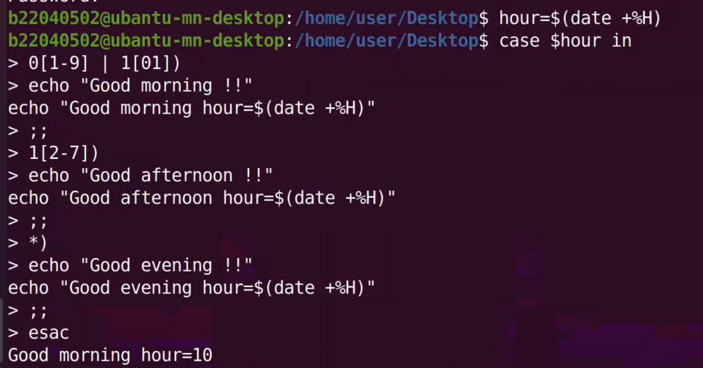

图1 获取系统时间

2.输入两个数字，检查哪个数字更大，并输出结果。

#!/bin/sh

echo "Enter the first integer:"

read first

echo "Enter the second integer:"

read second

if [ "$first" -gt "$second" ]

then

echo "$first is greater than $second"

elif [ "$first" -lt "$second" ]

then

echo "$FIRST is less than $second"

else

echo "$FIRST is equal to $second"

fi

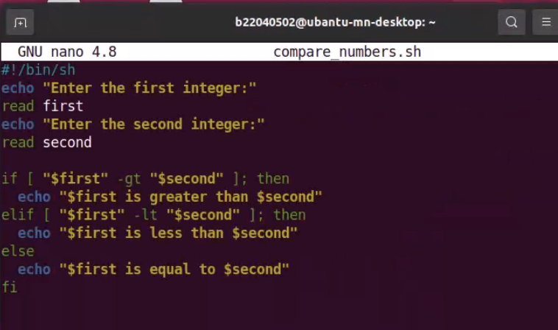

图2 创建文件

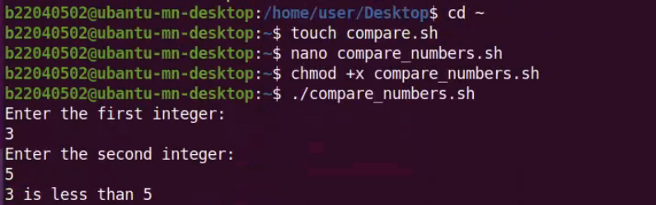

图3 测试功能

1. 在给定序列中找最小值

#!/bin/bash

smallest=10000

for i in 8 2 18 0 -3 87

do

if test $i -lt $smallest

then

smallest=$i

fi

done

echo $smallest

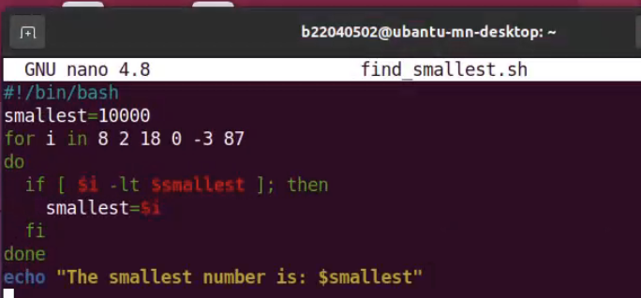

图4 创建文件

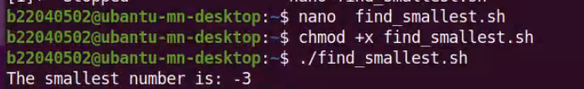

图5 测试功能

4.计算当前目录中可执行文件的数量。

#!/bin/bash

count=0

for i in \*

do

if test -x $i

then

count=`expr $count + 1`

fi

done

echo Total of $count files executable

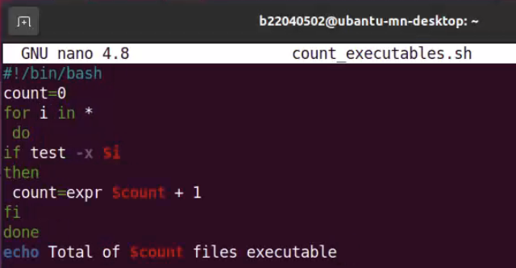

图6 创建文件

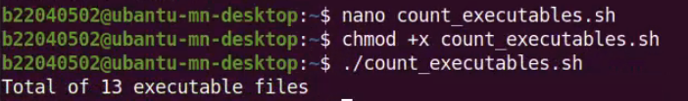

图7 测试功能

5.检查给定的数字是否是质数（素数），你需要编写一个函数并调用该函数。

prime( )

{

flag=1

j=2

while [ $j -le `expr $1 / 2` ]

do

if [ `expr $1 % $j` -eq 0 ]

then

flag=0

break

fi

j=`expr $j + 1`

done

if [ $flag -eq 1 ]

then

return 1

else

return 0

fi

}

prime $1

if [ $? -eq 1 ]

then

echo "$1 is a prime!"

else

echo "$1 is not a prime!"

fi

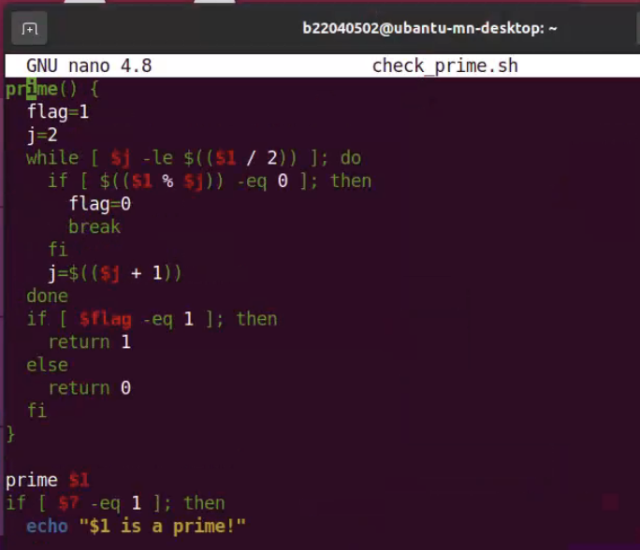

图8 创建文件

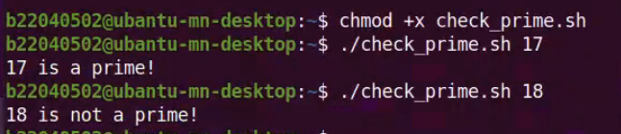

图9 测试功能